TCP协议

1. 段格式
TCP的段格式如下图所示。
图 36.12. TCP段格式
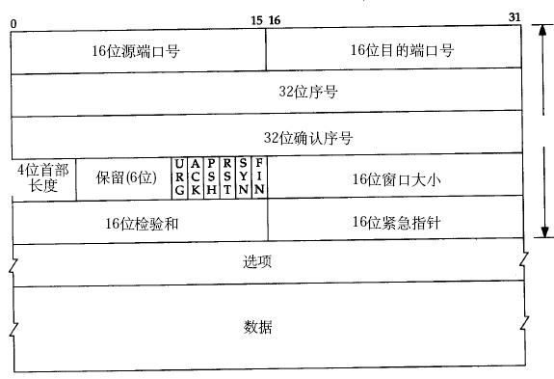

和UDP协议一样也有源端口号和目的端口号，通讯的双方由IP地址和端口号标识。32位序号、32位确认序号、窗口大小稍后详细解释。4位首部长度和IP协议头类似，表示TCP协议头的长度，以4字节为单位，因此TCP协议头最长可以是4x15=60字节，如果没有选项字段，TCP协议头最短20字节。URG、ACK、PSH、RST、SYN、FIN是六个控制位，本节稍后将解释SYN、ACK、FIN、RST四个位，其它位的解释从略。16位检验和将TCP协议头和数据都计算在内。紧急指针和各种选项的解释从略。

7.2. 通讯时序
下图是一次TCP通讯的时序图。
图 36.13. TCP连接建立断开
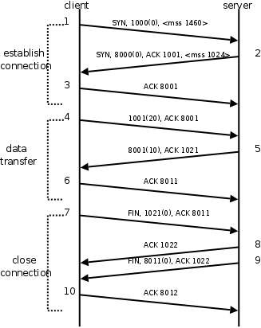

在这个例子中，首先客户端主动发起连接、发送请求，然后服务器端响应请求，然后客户端主动关闭连接。两条竖线表示通讯的两端，从上到下表示时间的先后顺序，注意，数据从一端传到网络的另一端也需要时间，所以图中的箭头都是斜的。双方发送的段按时间顺序编号为1-10，各段中的主要信息在箭头上标出，例如段2的箭头上标着SYN, 8000(0), ACK 1001, <mss 1024>，表示该段中的SYN位置1，32位序号是8000，该段不携带有效载荷（数据字节数为0），ACK位置1，32位确认序号是1001，带有一个mss选项值为1024。
建立连接的过程：
- 客户端发出段1，SYN位表示连接请求。序号是1000，这个序号在网络通讯中用作临时的地址，每发一个数据字节，这个序号要加1，这样在接收端可以根据序号排出数据包的正确顺序，也可以发现丢包的情况，另外，规定SYN位和FIN位也要占一个序号，这次虽然没发数据，但是由于发了SYN位，因此下次再发送应该用序号1001。mss表示最大段尺寸，如果一个段太大，封装成帧后超过了链路层的最大帧长度，就必须在IP层分片，为了避免这种情况，客户端声明自己的最大段尺寸，建议服务器端发来的段不要超过这个长度。
- 服务器发出段2，也带有SYN位，同时置ACK位表示确认，确认序号是1001，表示“我接收到序号1000及其以前所有的段，请你下次发送序号为1001的段”，也就是应答了客户端的连接请求，同时也给客户端发出一个连接请求，同时声明最大尺寸为1024。
- 客户端发出段3，对服务器的连接请求进行应答，确认序号是8001。
在这个过程中，客户端和服务器分别给对方发了连接请求，也应答了对方的连接请求，其中服务器的请求和应答在一个段中发出，因此一共有三个段用于建立连接，称为'''三方握手（three-way-handshake）'''。在建立连接的同时，双方协商了一些信息，例如双方发送序号的初始值、最大段尺寸等。
在TCP通讯中，如果一方收到另一方发来的段，读出其中的目的端口号，发现本机并没有任何进程使用这个端口，就会应答一个包含RST位的段给另一方。例如，服务器并没有任何进程使用8080端口，我们却用telnet客户端去连接它，服务器收到客户端发来的SYN段就会应答一个RST段，客户端的telnet程序收到RST段后报告错误Connection refused：
$ telnet 192.168.0.200 8080
Trying 192.168.0.200...
telnet: Unable to connect to remote host: Connection refused
数据传输的过程：
- 客户端发出段4，包含从序号1001开始的20个字节数据。
- 服务器发出段5，确认序号为1021，对序号为1001-1020的数据表示确认收到，同时请求发送序号1021开始的数据，服务器在应答的同时也向客户端发送从序号8001开始的10个字节数据，这称为piggyback。
- 客户端发出段6，对服务器发来的序号为8001-8010的数据表示确认收到，请求发送序号8011开始的数据。
在数据传输过程中，ACK和确认序号是非常重要的，应用程序交给TCP协议发送的数据会暂存在TCP层的发送缓冲区中，发出数据包给对方之后，只有收到对方应答的ACK段才知道该数据包确实发到了对方，可以从发送缓冲区中释放掉了，如果因为网络故障丢失了数据包或者丢失了对方发回的ACK段，经过等待超时后TCP协议自动将发送缓冲区中的数据包重发。
这个例子只描述了最简单的一问一答的情景，实际的TCP数据传输过程可以收发很多数据段，虽然典型的情景是客户端主动请求服务器被动应答，但也不是必须如此，事实上TCP协议为应用层提供了全双工（full-duplex）的服务，双方都可以主动甚至同时给对方发送数据。
如果通讯过程只能采用一问一答的方式，收和发两个方向不能同时传输，在同一时间只允许一个方向的数据传输，则称为'''半双工（half-duplex）'''，假设某种面向连接的协议是半双工的，则只需要一套序号就够了，不需要通讯双方各自维护一套序号，想一想为什么。
关闭连接的过程：
- 客户端发出段7，FIN位表示关闭连接的请求。
- 服务器发出段8，应答客户端的关闭连接请求。
- 服务器发出段9，其中也包含FIN位，向客户端发送关闭连接请求。
- 客户端发出段10，应答服务器的关闭连接请求。
建立连接的过程是三方握手，而关闭连接通常需要4个段，服务器的应答和关闭连接请求通常不合并在一个段中，因为有连接半关闭的情况，这种情况下客户端关闭连接之后就不能再发送数据给服务器了，但是服务器还可以发送数据给客户端，直到服务器也关闭连接为止，稍后会看到这样的例子。

7.3. 流量控制
介绍UDP时我们描述了这样的问题：如果发送端发送的速度较快，接收端接收到数据后处理的速度较慢，而接收缓冲区的大小是固定的，就会丢失数据。TCP协议通过'''滑动窗口（Sliding Window）'''机制解决这一问题。看下图的通讯过程。
图 36.14. 滑动窗口
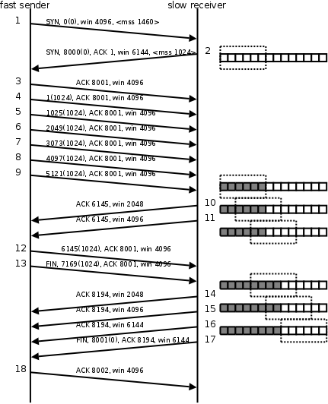

- 发送端发起连接，声明最大段尺寸是1460，初始序号是0，窗口大小是4K，表示“我的接收缓冲区还有4K字节空闲，你发的数据不要超过4K”。接收端应答连接请求，声明最大段尺寸是1024，初始序号是8000，窗口大小是6K。发送端应答，三方握手结束。
- 发送端发出段4-9，每个段带1K的数据，发送端根据窗口大小知道接收端的缓冲区满了，因此停止发送数据。
- 接收端的应用程序提走2K数据，接收缓冲区又有了2K空闲，接收端发出段10，在应答已收到6K数据的同时声明窗口大小为2K。
- 接收端的应用程序又提走2K数据，接收缓冲区有4K空闲，接收端发出段11，重新声明窗口大小为4K。
- 发送端发出段12-13，每个段带1K数据，段13同时还包含FIN位。
- 接收端应答接收到的2K数据（6145-8192），再加上FIN位占一个序号8193，因此应答序号是8194，连接处于半关闭状态，接收端同时声明窗口大小为2K。
- 接收端的应用程序提走2K数据，接收端重新声明窗口大小为4K。
- 接收端的应用程序提走剩下的2K数据，接收缓冲区全空，接收端重新声明窗口大小为6K。
- 接收端的应用程序在提走全部数据后，决定关闭连接，发出段17包含FIN位，发送端应答，连接完全关闭。
上图在接收端用小方块表示1K数据，实心的小方块表示已接收到的数据，虚线框表示接收缓冲区，因此套在虚线框中的空心小方块表示窗口大小，从图中可以看出，随着应用程序提走数据，虚线框是向右滑动的，因此称为滑动窗口。
从这个例子还可以看出，发送端是一K一K地发送数据，而接收端的应用程序可以两K两K地提走数据，当然也有可能一次提走3K或6K数据，或者一次只提走几个字节的数据，也就是说，应用程序所看到的数据是一个整体，或说是一个流（stream），在底层通讯中这些数据可能被拆成很多数据包来发送，但是一个数据包有多少字节对应用程序是不可见的，因此TCP协议是面向流的协议。而UDP是面向消息的协议，每个UDP段都是一条消息，应用程序必须以消息为单位提取数据，不能一次提取任意字节的数据，这一点和TCP是很不同的。

